# Stanley

1. Startoption
2. Video
3. Kamera abdecken
4. Zettel für Frequenz
5. Radionachricht
6. Numpad
7. Klopfen

# 2. Video

„Wenn ihr das seht, hat der Berg einen Notfall und sie haben uns geschnappt. Die Sozpäds wurden durch eine externe Überwachungsfirma ersetzt. Das bedeutet die totale Überwachung auf dem gesamten Campus. Nicht einmal in den WGs und den Weinbergen werdet ihr noch Privatsphäre haben. Sogar die Toiletten sind mit Kameras ausgerüstet. Das Kontrollmodul für die Überwachungs-KI steckt in dieser Box. Wir haben es geschafft einen Virus einzuschleusen, der den Start des Programms um eine Stunde verzögert. Einfaches Steckerziehen deaktiviert lediglich unseren Virus, nicht aber das Netzwerk. Das bedeutet ihr müsst das Programm anderweitig deaktivieren. Wir helfen euch so gut es geht dabei. Unsere Verbündeten kommunizieren übers Radio, das ist die einzige noch halbwegs sichere Verbindung. Ihr müsst sie stoppen, doch Achtung sie sehen alles!“

Sozpäds werden durch externe Firma ersetzt

Totale Überwachung sobald Stanley aktiv ist

Virus von Informatik-AG zögert das um 60 Minuten heraus

Guckloch mit Uhr

# 3. Kamera abdecken

Lämpchen von grün auf rot/rot zu aus

Radiosender startet

# 4. Zettel für Frequenz

Im Fach im Koffer liegt ein Zettel mit einem Rätsel für die gesuchte Radiofrequenz

Rätselideen?

* Dickes Blatt gegens Licht halten, um Wasserzeichen zu sehen

# 5. Radionachricht

Hier spricht Ekkehard Leppla. Wenn ihr das hört, seid ihr der Widerstand. Wir brauchen eure Hilfe. Der Zugang ist euch bekannt. Ihr wisst ja, wie ihr aufs Gelände kommt.

Bibi Blocksberg: „HEX, HEX“

Türcode (4028F) in Dezimalzahl 🡪 262799

Zettel mit Exponenten von 16

# 6. Code in Numpad eingeben

Visuelle Rückmeldung auf dem Bildschirm. „Galgenmännchen“ 6 Striche anzeigen. Bei Eingabe Sternchen.

Löst Video aus mit CEO, wie er Büro betritt.

# 7. Klopfen

Sticker auf Stanley (Tür-Symbol)

Öffnet das Drehfach im Koffer

# 8. Rätsel auf NFC-Karten

Video: Zugang erfolgreich, Fund einer verschlüsselten Website. Um Entschlüsselung zu dechiffrieren, müssen die Länder in denen die TOR-Browser stehen der Größe nach sortiert werden. 5 Karten

1. Normal – San Marino
2. QR-Code - China
3. Freimaurer - Luxemburg
4. Umriss - Chile
5. Sicherheitskarte (Person) - Deutschland
6. Andere Sprache (Schrift) - Russland

Russland 🡪 China 🡪 Chile 🡪 Deutschland 🡪 Luxemburg 🡪 San Marino

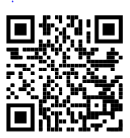 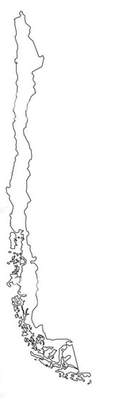

Великий император идет сегодня во дворец, чтобы выпить водки

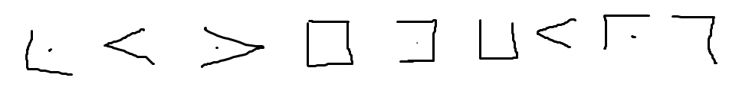

# Weiteres Rätsel

Man erhält nacheinander 2 QR-Codes, wenn man sie übereinanderlegt, bleiben weiße Felder übrig, die sich zu zahlen ergänzen.

EIODHKXB